Содержание

1 Бизнес-анализ 2
1.1 Интервьюирование заказчика и пользователей 2
1.2 Описание текущей ситуации (как было) 2
1.3 Описание будущей ситуации (как будет) 3
1.4 Описание заинтересованных лиц и конечных пользователей 3
1.5 Бизнес-требования 4
2 Анализ существующих решений 4
2.1 Обзор существующих решений 4
2.1.1 Решение 1. «iCafeCloud» 4
2.1.2 Решение 2. «RootPanel» 4
2.2 Сравнительный анализ решений 4
2.3 Выводы по анализу 5
3 Концепция решения 5
3.1 Техническое задание 5
3.1.1 Общие сведения 5
3.1.2 Назначение и цели создания системы 5
3.1.3 Требования к системе 5
3.1.4 Состав и содержание работ по созданию системы 7
3.1.5 Порядок контроля и приемки системы 7
3.2 Модель прецедентов 7
3.2.1 Акторы 7
3.2.2 Диаграмма прецедентов 8
3.2.3 Сценарии использования 9
3.3 Customer Journey Mapping 10
3.4 Пользовательские истории – User Story Mapping 10
3.5 Анализ факторов риска проекта 12
4 Проектирование решения 13
4.1 Описание архитектуры/структуры системы 13
4.2 Описание возможных технических решений 13
4.3 Проектирование интерфейса пользователя 13
4.4 Проектирование базы данных 14
5 Программная реализация системы 14
6 Функциональное тестирование решения 16
Тест «FuturumTest_1» 16
Тест «FuturumTest_2» 16
Тест «FuturumTest_3» 16
Список литературы 16

Бизнес-анализ

На данный момент у заказчика нет специального приложения, сделанного именно для их бизнеса. Цели бизнес-проекта — соединить все нужные функции для удобного управления клубом и предоставлении актуальной информации в одно приложение. Требования к приложению: понятный стилизованный интерфейс, наличие схемы компьютеров клуба с информацией о каждом из них, вести учет товаров, регистрировать аккаунты для новых клиентов и манипулировать с их данными (изменение, удаление), наличие списка игр и возможность их добавления для роли управляющего, наличие страницы с поддержкой для быстрой связи, возможность регистрировать новых сотрудников в систему для роли управляющего и вести учет времени их работы. Возможность выводить итоги смены по ее завершению. На данный момент окружение заказчика это несколько разных сайтов и приложений с различными функциями для управления клубом и предоставления информации об услугах.

Интервьюирование заказчика и пользователей

Приложение должно иметь возможность регистрировать аккаунты для новых клиентов и манипулировать с их данными (изменять информацию об аккаунте и удалять их), вести учет товаров (наличие на складе и цена), иметь актуальную информацию о играх в компьютерном клубе и возможность их добавления для роли управляющего, иметь информацию для быстрой связи с поддержкой, а также возможность регистрировать новых сотрудников в системе для роли управляющего. Интерфейс должен выглядеть удобным и понятным. Приложение должно запускаться на семействе ОС Windows 10 версии.

Описание текущей ситуации (как было)

Проблема | Нет одного приложения с нужными функциями для управления компьютерным клубом.
Воздействует на | Управляющего клубом и администраторов
Результатом чего является | Отсутствие настольного приложения для управления компьютерным клубом
Сейчас решается | Различные сайты, которые можно стилизовать под свой бизнес
Имеющиеся решения не | Много времени уходит на переход по различным сайтам для поиска нужной информации, а для ведения учета товаров нужно проводить больше манипуляций  Отсутствие возможности сконцентрироваться на одном приложении для управления компьютерным клубом

На данный момент заказчик испытывает трудности в наличии нужного функционала для управления компьютерным клубом в одном месте, так как у него нет специализированного приложения со всеми функциями. Решение данной проблемы в том, что нужно создать это настольное приложение для него.

Описание будущей ситуации (как будет)
Приложение будет вести учет учетных записей клиентов и сотрудников, учет товаров, формировать заказы, автоматически вести документацию по окончании смены.
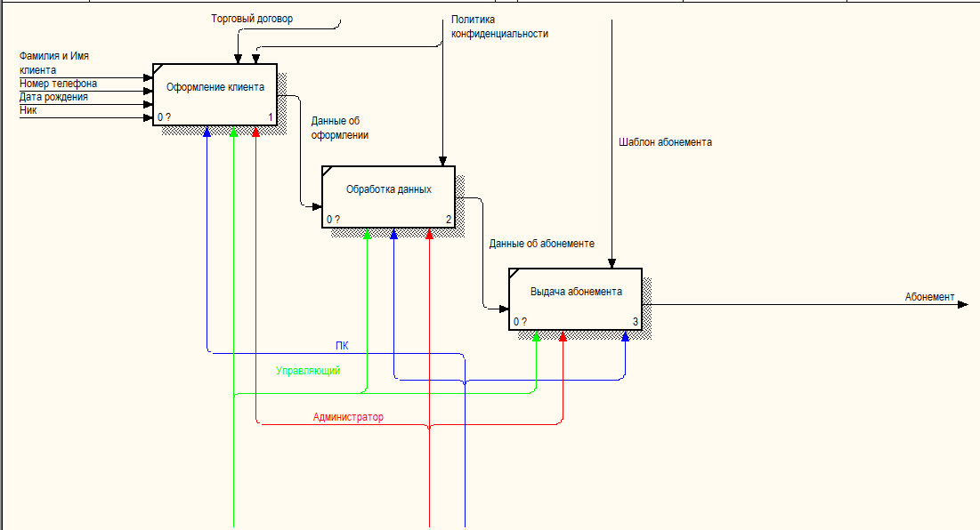
Рис. 1.1 – TOBE-диаграмма

Описание заинтересованных лиц и конечных пользователей

Представитель | Иванов Алексей Игоревич
Описание | Физическое лицо, администратор клуба
Тип | Профессионал
Ответственность | Предоставление актуальной информации о играх  Ведение учета товара и предоставлении актуальной информации о нем клиенту  Регистрирование новых пользователей и редактировать, удалять данные на их аккаунтах
Критерий успеха | Получение работающей программы выполняющая свои функции
Вовлеченность | Тестирование программного продукта
Поставляемые артефакты | -
Комментарии / Проблемы | -

Бизнес-требования
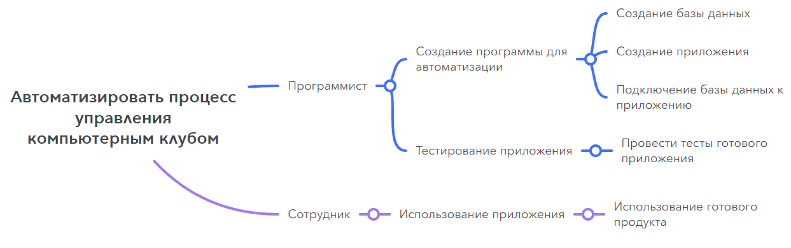
Рис. 1.2 – интеллектуальная карта

Анализ существующих решений

Обзор существующих решений

Решение 1. «iCafeCloud»
Сайт, для биллинга клубов, управлениями учетными записями клиентов и выставлением счетов пользователям клуба.
Ссылка на решение: https://www.icafecloud.com/ru/

Решение 2. «RootPanel»
Профессиональный инструмент для организации Вашего интернет-бизнеса, позволяющий автоматизировано осуществлять продажи и вести подробный учет клиентов, их счетов и заказов.
Ссылка на решение: «https://rootpanel.net/»

Сравнительный анализ решений

Критерии сравнения | iCafeCloud | RootPanel
Удобство | Не удобно | Удобно
Учет товаров | Неудобен. Нет возможности добавлять в один заказ несколько товаров | Удобен.
Учет клиентов | Не быстрый. Плохо работает поиск по учетным записям. Регистрация новых пользователей необязательна. | Быстрый.
Список и поиск игр | Список игр есть, но отсутствует поиск по ним. | Отсутствует возможность добавления списка игр.
Настольное приложение | Сайт | Сайт
Доступность | Платное, но не очень дорогое | Платное. Есть как ежемесячная плата, так и разовый платеж.

Выводы по анализу

RootPanel предоставляет множество возможностей для решения текущих проблем, однако все-же имеет уклон в бизнес-логику, что не подходит заказчику. Исходя из этого возникает потребность в создании собственной системы.

Концепция решения

Техническое задание

Общие сведения

- Наименование работы: Автоматизированное рабочее место «Futurum»
- «Кибернетика» и Компьютерный клуб
- 02.10.2023 - 30.11.2023
- Финансирование работы производится из средств на построение информационной системы предприятия.

Назначение и цели создания системы
Автоматизированное рабочее место «Futurum» (далее АРМ) предназначено для учета пользователей, товаров и игр в компьютерном клубе.

Требования к системе
• Ввод, хранение, поиск и обработку информации о новых пользователях
• Ведение учета товаров и возможность добавления нового товара для роли управляющего
• Наличие списка игр и возможность их добавления, редактирования и удаления для роли управляющего
• Наличие страницы с поддержкой для быстрой связи
• Возможность регистрировать новых сотрудников в систему и редактирование, удаление их данных для роли управляющего, а также вести учет их времени работы
• Возможность выводить итоги смены по ее завершению.

Требования к структуре и функционированию системы
• Автоматическое занесение в базу данных
• Не должно случаться сбоев в работе программы

Требования к характеристикам взаимосвязей со смежными системами – описание границ решения
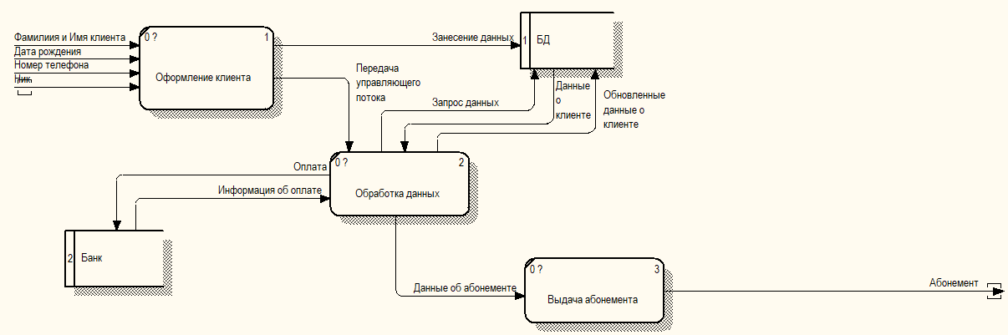
Рис. 1.3 – DFD-диаграмма

Требования к численности и квалификации пользователей
• Один человек
• Однопользовательское
• Средний пользователь ПК
• Ежедневно

Требования к дизайну и реализации
• Язык программирования C#, база данных Microsoft SQL Server Management Studio 19
• Код должен быть структурированным и понятным
• Минималистичный дизайн
• Минимальные характеристики оборудования должны быть следующими: тактовая частота процессора 2.2 ГГц, объём оперативной памяти 8 ГБ, объём свободного дискового пространства 50 ГБ

Требования к операционной среде (системе)
Программа должна работать в операционных системах Windows 10/11. Все формируемые отчеты должны иметь возможность экспортирования в pdf.

Требования к производительности
Системные требования для работы ПО должны быть следующими: тактовая частота процессора 2.2 ГГц, объём оперативной памяти 4 ГБ, объём свободного дискового пространства 1 ГБ.

Требования к защите информации, безопасности и сохранности данных
• Парольную защиту при запуске программы
• Исключение несанкционированного копирования программы

Требования к внешнему интерфейсу
• Интерфейс пользователя должен быть удобным и понятным
• Не должно быть лишних элементов

Требования к хостингу
Системные требования для работы ПО должны быть следующими: тактовая частота процессора 2.2 ГГц, объём оперативной памяти 8 ГБ, объём свободного дискового пространства 50 ГБ.

Требования к документации
Отчет по окончанию смены определенного сотрудника с указанием начала, окончания и продолжительность смены, а также со списком проданного товара и его итоговое количество по окончанию смены. Отчет по сменам определенного сотрудника с датой, начала, окончания и продолжительностью смены.

Состав и содержание работ по созданию системы
Номер этапа | Название этапа | Срок | Отчетность
1 | Разработка БД | 02.10.2023-15.10.2023 | Описание структуры данных БД
2 | Разработка функционала настольного приложения для администраторов игрового клуба | 17.10.2023-30.11.2023 | Описание базового функционала для администраторов игрового клуба
3 | Разработка функционала настольного приложения для управляющего игровым клубом | 17.10.2023-30.11.2023 | Описание базового функционала для управляющего игровым клубом

Порядок контроля и приемки системы
Контроль будет осуществляться с помощью тестов приложения на рабочем месте. Тестирование проводится программистом на этапе альфа-тестирования и сотрудником на этапе бета-тестирования

Модель прецедентов
Администратор вводит логин и пароль и входит в приложение. Открывается окно со схемой расположения компьютеров и боковой панелью с остальной частью функционала. При переходе на страницу «Пользователи» администратор может добавлять новых пользователей, а также изменять и удалять уже добавленных. При переходе на страницу «Магазин» администратор может добавлять товар в заказ, осуществлять поиск по товару в выбранной категории. При переходе на страницу «Игры» администратор может осуществлять поиск по играм. На странице «Поддержка» администратор может найти доступные контакты для быстрой связи с поддержкой. По завершению смены выводить итоги в виде отчета.
Для роли «Управляющий» помимо вышеописанного функционала имеются дополнительные возможности: регистрация новых сотрудников в системе и ведение учета времени их работы, добавление новых товаров и новых игр.

Акторы

Наименование актора | Тип актора | Описательная характеристика
Администратор компьютерного клуба | Первичный | Регистрирует новых пользователей и ведет учет уже добавленных. Ведет учет товаров. Предоставляет актуальную информацию о играх в компьютерном клубе. Возможность выводить итоги смены по ее завершению.
Управляющий компьютерным клубом | Первичный | Регистрирует новых пользователей и ведет учет уже добавленных. Ведет учет товаров, может добавлять новый товар, удалять и изменять имеющийся. Предоставляет актуальную информацию о играх в компьютерном клубе, может добавлять новые. Имеет возможность регистрировать новых сотрудников в системе, а также вести учет времени работы сотрудников.

Диаграмма прецедентов
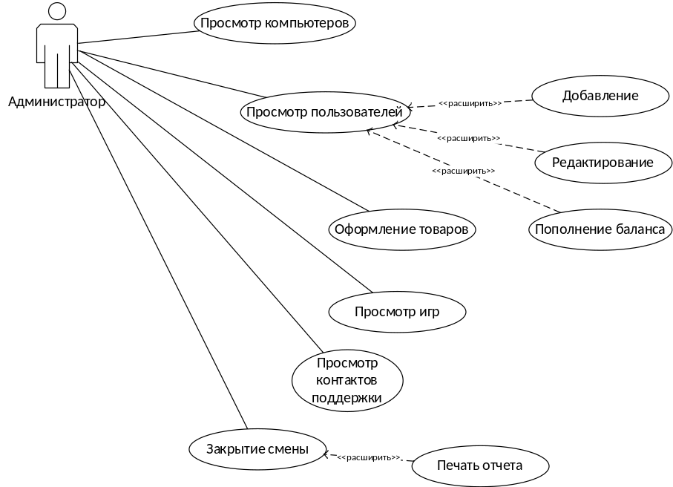
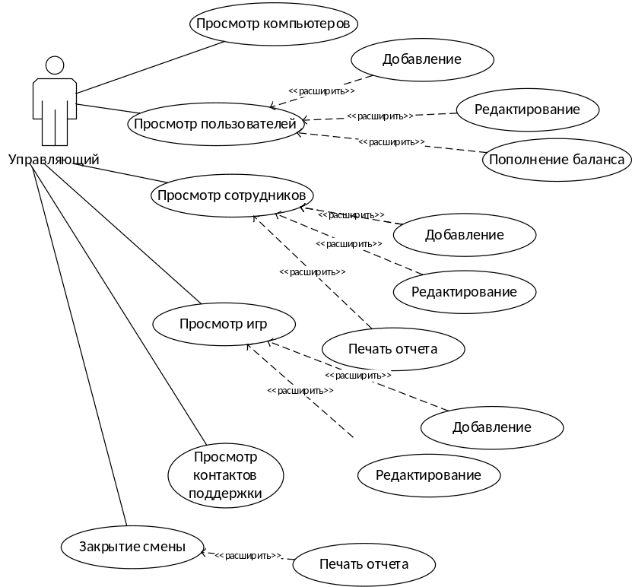
Рис. 1.4 – диаграмма прецедентов

Сценарии использования
Сценарий 1. «Добавление нового пользователя»

Описание | Добавление нового пользователя
Идентификатор прецедента | UC 1.1
Список акторов | Администратор компьютерного клуба
Предусловия | Актор должен быть в базе данных.
Действия пользователя | Реакция системы
Ввод верного логина и пароля на окне авторизации | Успешный переход на страницу с боковой панелью
Переход на страницу «Пользователи». Выбор кнопки «Добавить пользователя» | Переход на страницу с заполнением информации
Нажать на кнопку «Сохранить» | Выполнение команды
Постусловия | Программа продолжает корректную работу
Включение | -
Расширение | -
Обобщение | Просмотр пользователей, добавление нового пользователя

Сценарий 2. «Просмотр времени работы сотрудника»
Описание | Просмотр времени работы сотрудника
Идентификатор прецедента | UC 1.1
Список акторов | Управляющий
Предусловия | Актор должен быть в базе данных.  Сотрудник должен быть в базе данных
Действия пользователя | Реакция системы
Ввод верного логина и пароля на окне авторизации | Успешный переход на станицу с боковой панелью
Переход на страницу «Сотрудники». ПКМ по сотруднику и нажатие на кнопку «Посмотреть отчет» | Вывод документа со сменами сотрудника
Постусловия | Программа продолжает корректную работу
Включение | -
Расширение | -
Обобщение | Просмотр сотрудников, вывод отчета со сменами сотрудника

Customer Journey Mapping
Рис. 1.5 – Use Case

Пользовательские истории – User Story Mapping

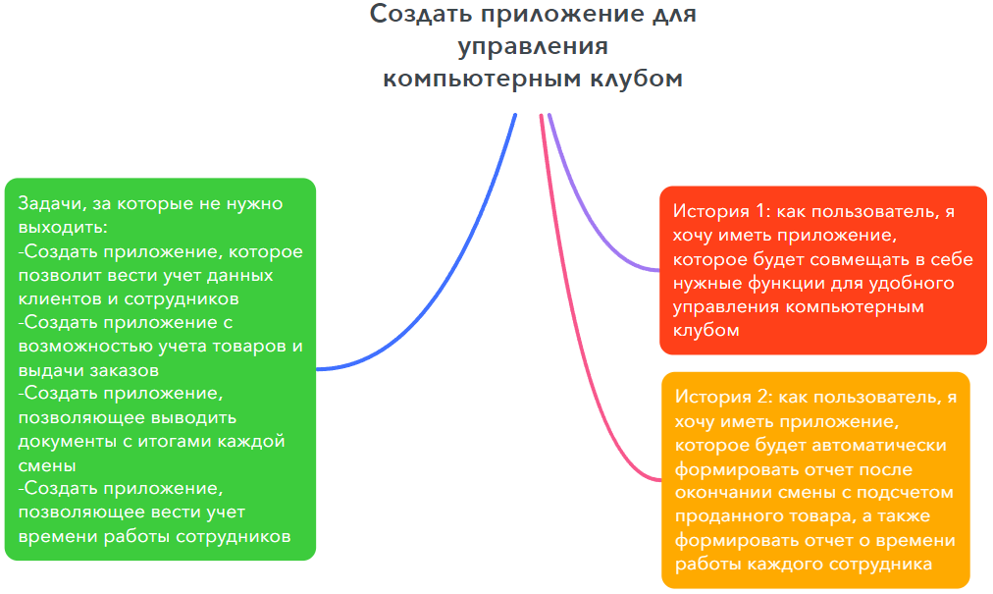
Рис. 1.6 – User Story

Анализ факторов риска проекта

Таблица 1.1 – анализ факторов риска проектаТабТ
Тип (категория риска) | Риск | Последствия | Меры по предотвращению | Меры по минимизации последствий | Вероятность свершения риска [P] | Степень ущерба [L] | Влияние (фактор риска)  [R] = [P] x [L]
Проектный | Команда не укладывается по времени | Возникнут сложности с финансированием проекта | Создание четких этапов и последовательная разработка | Ускорение разработки | 4 | 3 | 12
Инструментальный | Прекращение поддержки технологий | Риск отсутствия некоторого функционала | Использование новейших технологий при разработке | Переход к другим технологиям | 2 | 2 | 6

Проектирование решения

Описание архитектуры/структуры системы

Решение будет оперировать следующими объектами, представленными на рисунке 1.7
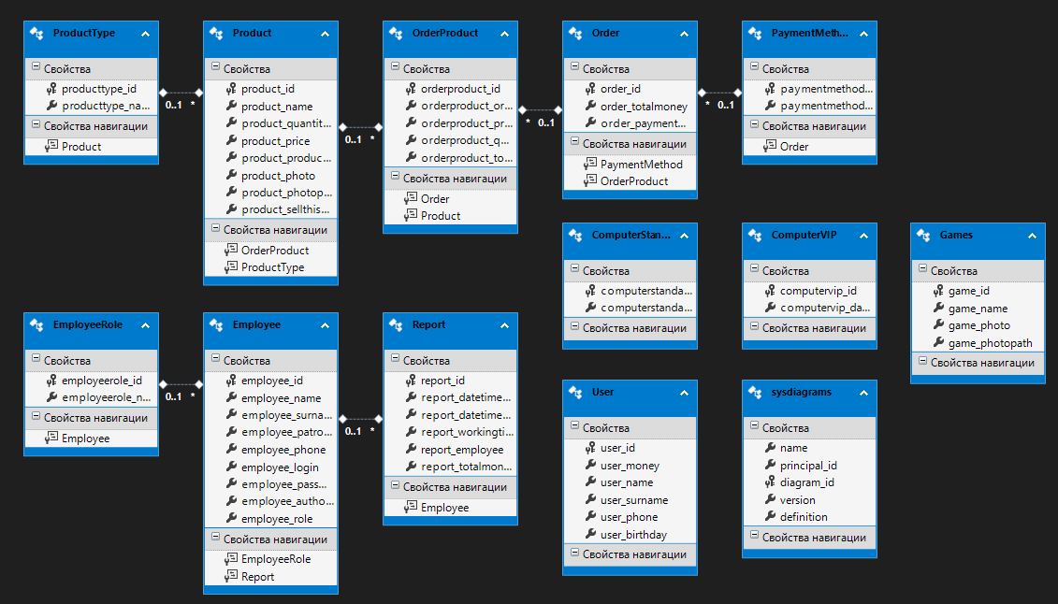
Рис. 1.7

Описание возможных технических решений
Возможность сокращении времени на хранение, поиск данных о сотрудниках, пользователях, товарах и играх. Также автоматизировать процесс подсчета проданного товара и учета времени работы сотрудников.

Проектирование интерфейса пользователя

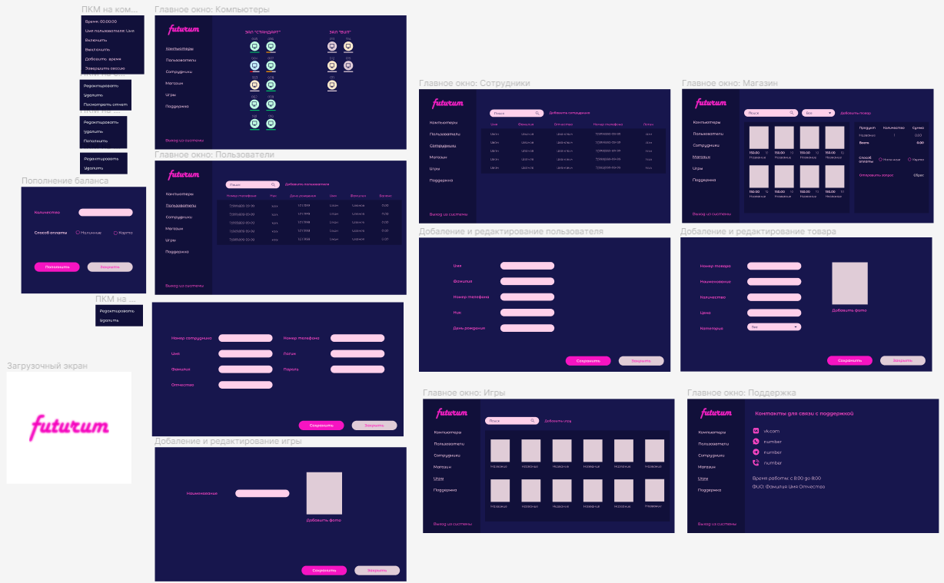
Рис. 1.8– дизайн проекта

Проектирование базы данных
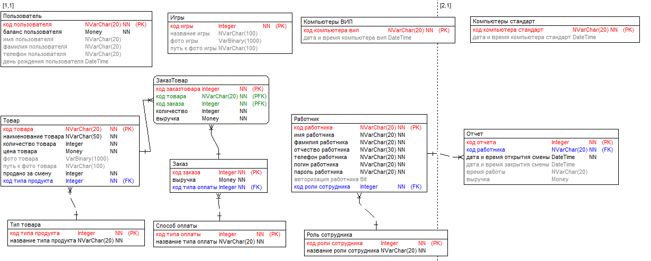
Рис. 1.9 – Логическая схема БД
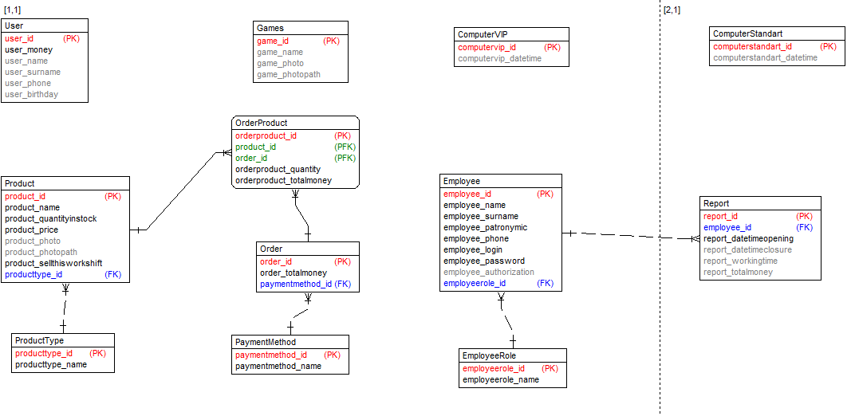
Рис. 2 – Физическая схема БД

Программная реализация системы

В решении для верстки применяется фреймворк «MaterialDesign» языка разметки «xaml» для создания более функционального и удобного дизайна. Программа использует несколько классов: «DB» ответственен за обеспечение связи с БД. Класс «ClassReport» содержит поля для вывода отчета. Класс «Check» позволяет проверять вводимые значения на корректность. Основным фреймворком при работе с базой данных является «Entity Framework», позволяющий быстро обращаться к бд, а так-же следящий за целостностью данных.

Функциональное тестирование решения

Тест «FuturumTest_1»

Идентификатор тест-варианта | FuturumTest_1
Набор входных данных | Login = Tolik666 Password = qwerty123
Ожидаемые результаты | Успешная авторизация, открыто главное окно со схемой компьютеров
Выполняемые действия | Ввести первое значение в поле логина, второе в поле пароля, нажать на кнопку «войти»

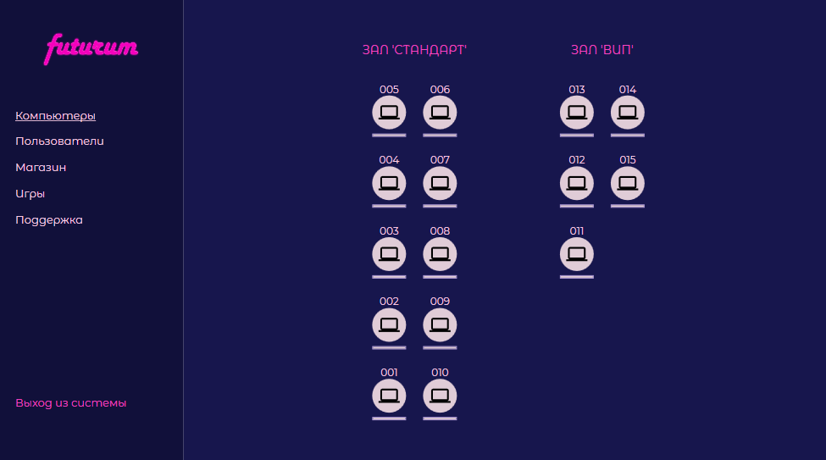
Рис. 1.10 – результаты теста « FuturumTest_1»

Тест «FuturumTest_2»

Идентификатор тест-варианта | FuturumTest_2
Набор входных данных | Login = Tolik666, Password = qwerty123
Ожидаемые результаты | Добавление товара в заказ
Выполняемые действия | Ввести первое значение в поле логина, второе в поле пароля, нажать на кнопку «Войти», перейти на вкладку «Магазин», нажать ПКМ по товару, выбрать «Добавить в заказ»

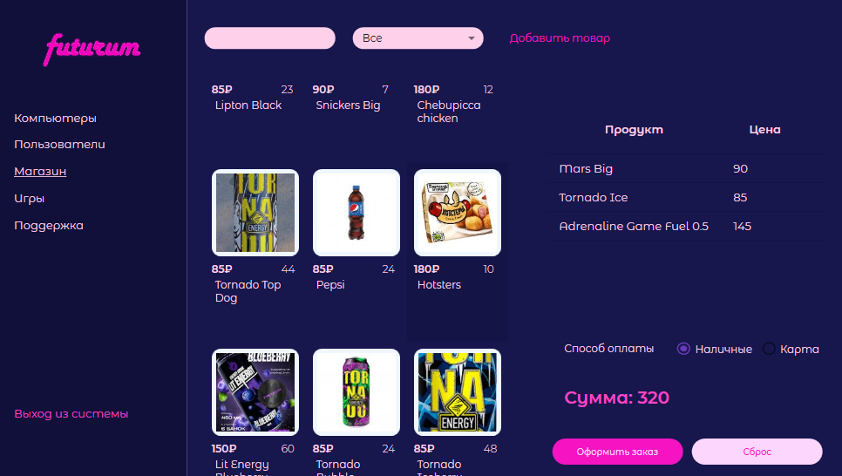
Рис. 1.11 – результаты теста « FuturumTest_2»

Тест «FuturumTest_3»

Идентификатор тест-варианта | FuturumTest_3
Набор входных данных | Login = Tolik666, Password = qwerty123
Ожидаемые результаты | Пополнение баланса
Выполняемые действия | Ввести первое значение в поле логина, второе в поле пароля, нажать на кнопку «войти», перейти на вкладку «Пользователь», нажать ПКМ по пользователю, выбрать «Пополнить баланс»

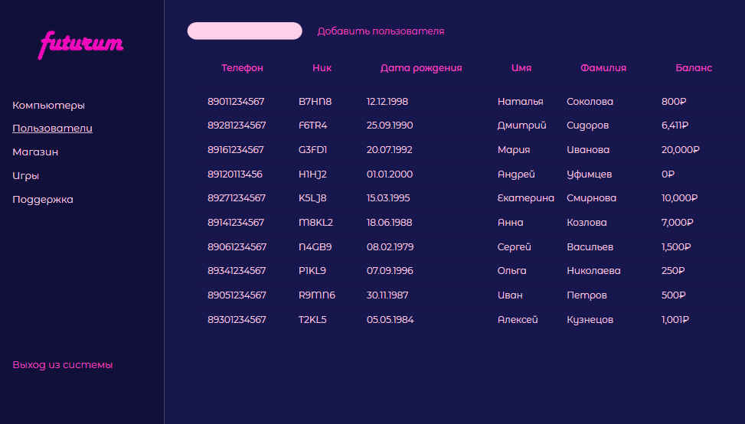
Рис. 1.12 – результаты теста «FuturumTest_3»

Список литературы

1. Майк Кон
Пользовательские истории: гибкая разработка программного обеспечения
2. Customer satisfaction для программистов (А. Бындю) http://blog.byndyu.ru/2015/02/customer-satisfaction_22.html#story-map
3. Пять самых важных составляющих процесса выпуска проектов (А. Бындю, А. Шапиро) http://blog.byndyu.ru/2015/12/blog-post.html
4. The new user story backlog is a map: http://www.agileproductdesign.com/blog/the_new_backlog.html
5. User Story Mapping: Discover the Whole Story, Build the Right Product http://www.agileproductdesign.com/downloads/comakers_product_discovery.pdf
6. Построение карт историй - Story Mapping
7. 5 причин использовать Story Mapping в вашем следующем проекте

